资阳市雁江区人民医院
院内景观改造采购项目

比 选 文 件

比选编号：ZYYJQYY-20240604

资阳市雁江区人民医院 编制
2024年06月

目 录
第一章 比选公告 3
第二章 比选须知及参选须知前附表 5
第三章 比选申请文件格式 12
第四章 项目要求 25
第五章 评审办法 32

第一章 比选公告
一、比选条件
本比选项目为资阳市雁江区人民医院院内景观改造采购，比选人为资阳市雁江区人民医院。项目已具备比选条件，兹邀请符合本次比选要求的潜在申请人参与。
二、项目概况与比选服务范围
1、项目名称：资阳市雁江区人民医院院内景观改造采购项目
2、比选编号：ZYYJQYY-20240604
3、项目地点：四川省资阳市
4、项目概况：详见比选文件第四章
5、项目预算：170000.00元
最高限价：169304.21元
三、比选申请人资格要求
1、具有独立承担民事责任的能力；
2、具有良好的商业信誉和健全的财务会计制度；
3、具有履行合同所必须的设备和专业技术能力；
4、具有依法缴纳税收和社会保障资金的良好记录；
5、参加本次采购活动前三年内，在经营活动中没有重大违法记录；
6、符合法律、行政法规规定的其他条件；
7、根据采购项目提出的特殊条件：无；
8、本项目不接受联合体参与；
9、禁止参加本次采购活动的比选申请人
（1）根据《关于在政府采购活动中查询及使用信用记录有关问题的通知》（财库〔2016〕125号）的要求，采购人将通过“信用中国”网站（www.creditchina.gov.cn）、“中国政府采购网”网站（www.ccgp.gov.cn）等渠道查询比选申请人在采购公告发布之日前的信用记录并保存信用记录结果网页截图，拒绝列入失信被执行人名单、重大税收违法案件当事人名单、政府采购严重违法失信行为记录名单中的比选申请人报名参加本项目的采购活动。
（2）为采购项目提供整体设计、规范编制或者项目管理、监理、检测等服务的比选申请人，不得参加本采购项目。比选申请人为采购人在确定采购需求、编制比选文件过程中提供咨询论证，其提供的咨询论证意见成为比选文件中规定的比选申请人资格条件、技术服务商务要求、评审因素和标准、政府采购合同等实质性内容条款的，视同为采购项目提供规范编制。
四、比选文件的获取
在资阳市雁江区人民医院官网（https://www.zysyjqrmyy.com）上自行下载比选文件。
五、递交比选申请文件的时间及地点
（1）递交比选申请文件的截止时间：2024年6月24日17:00（北京时间），地点为资阳市雁江区城东新区蜀乡大道669号住院部十二楼。
（2）逾期送达的或者未送达指定地点、密封和标注错误的比选申请文件，比选人不予受理。
六、本次比选公告及中选（结果）公告在资阳市雁江区人民医院官网上以公告形式发布。
七、联系方式
比选人：资阳市雁江区人民医院
地址：资阳市雁江区宝台镇蜀乡大道669号
联系方式：采购办 028-26346672

第二章 比选须知及参选须知前附表
参选须知前附表
序号 | 条款名称 | 说明和要求
1 | 比选人 | 名称：资阳市雁江区人民医院
2 | 项目名称 | 资阳市雁江区人民医院院内景观改造采购项目
3 | 资金情况 | 自有资金
4 | 比选最高限价 | 169304.21元
5 | 低于成本价不正当竞争预防措施 | 1.在评标过程中，评标委员会认为供应商的报价明显低于其他通过符合性审查供应商的报价，有可能影响产品质量或者不能诚信履约的，应当要求其在合理的时间内提供书面说明，必要时提交相关证明材料；供应商不能证明其报价合理性的，评标委员会应当将其作为无效投标处理。供应商书面说明应当按照国家财务会计制度的规定要求，逐项就供应商提供的货物、工程和服务的主营业务成本(应根据供应商企业类型予以区别)、税金及附加、销售费用、管理费用、财务费用等成本构成事项详细陈述[若投标文件未附财务报告的，则还需提供完整的财务状况报告(含三表一附注)]。  2.供应商书面说明应当签字确认或者加盖公章，否则无效。书面说明的签字确认，供应商为法人的，由其法定代表人或者代理人签字确认；供应商为其他组织的，由其主要负责人或者代理人签字确认；供应商为自然人的，由其本人或者代理人签字确认。  3.供应商提供书面说明后，评标委员会应当结合采购项目采购需求、专业实际情况、供应商财务状况报告、与其他供应商比较情况等就供应商书面说明进行审查评价。供应商拒绝或者变相拒绝(包括未在规定时间内提供的)提供有效书面说明或者书面说明不能证明其报价合理性的，评标委员会应当将其比选申请文件作为无效处理。
6 | 比选范围 | 详见第一章“比选公告”及第四章“项目要求”。
7 | 比选申请人资质条件、能力和信誉 | 同第一章比选公告“比选申请人资格要求”。
8 | 是否接受联合体参选 | 不接受。
9 | 比选响应有效期 | 递交比选申请文件截止时间起90日内有效。
10 | 比选保证金 | 本项目不收取。
11 | 履约保证金 | 本项目不收取。
12 | 比选申请文件份数、包装及密封要求 | 正本一份，比选申请文件必须密封包装。包装应在其封套的封口处加贴封条，并在封套的封口处加盖比选申请人单位章（鲜章）。
13 | 装订要求 | 比选申请文件用A4复印纸（图纸、表格及证件除外）编制。  比选申请文件须采用非活页方式左侧装订，不得采用活页夹等可随时拆换的方式装订，不得有零散页。
14 | 封套上标注 | 比选人:  项目名称:  比选申请文件  比选申请人：  联系人、联系电话：
15 | 比选时间及地点 | 同第一章递交比选申请文件的截止时间和地点
16 | 是否退还比选申请文件 | 否
17 | 评审方法  及标准 | 综合评审法，具体详见第五章
18 | 比选人对比选文件的澄清或修改 | 比选人无论出于何种原因，在递交比选申请文件截止时间3日前，均可以对比选文件进行澄清或修改，澄清或修改的内容为比选文件的组成部分，对比选人和比选申请人均起约束作用。
19 | 申请人提出问题的截止时间 | 申请人如对比选文件有疑问的，应在递交比选申请文件截止时间3日前，以书面形式向比选人提出。
20 | 报价唯一 |  | 只能有一个有效报价
注：本比选申请人须知前附表与比选文件的其他内容不一致时，以本表内容为准。

（一）总 则
1、说明
（1）“比选人”系指提出比选项目、进行比选的法人。本次项目的比选人是资阳市雁江区人民医院。
（2）“比选申请人”系指响应比选、参与竞争的法人或者其他组织。
2、比选范围
详见第一章比选公告及第四章项目要求。
3、合格的比选申请人
合格的比选申请人应具备以下条件：
（1）本比选文件“比选公告”规定的条件；
（2）遵守国家有关的法律、法规、规章和其他政策制度；
4、响应文件有效期
本项目响应文件有效期为递交响应文件截止之日起90天。供应商响应文件中必须载明响应文件有效期，响应文件中载明的响应文件有效期可以长于比选文件规定的期限，但不得短于比选文件规定的期限。否则，其响应文件将作为无效响应处理。
5、参选费用
比选申请人承担其编制比选申请文件及递交所涉及的一切费用。无论参选结果如何，比选人对上述费用不负任何责任。

（二） 比选文件
1、比选文件的组成
（1）比选文件包括下列内容：
第一章 比选公告
第二章 比选须知及参选须知前附表
第三章 比选申请文件格式
第四章 项目要求
第五章 评审办法
第六章 合同（草案）
（2）除上一条列明的内容外，比选人对比选文件的澄清或修改内容均为比选文件的组成部分，对比选人和比选申请人均起约束作用。
（3）比选申请人发现比选文件任何的遗缺、任何词义含混或意义不清等，应立即通知比选人补全或澄清。如果比选申请人未按上述内容提出要求而造成不良的后果，比选人不承担责任。比选申请人应认真审阅比选文件中所有的内容，任何对比选文件内容的忽略或误解，都不能作为比选申请人不完全响应比选文件的理由。
（4）比选文件及补充资料前后有矛盾的，以时间在后的为准。
（5）本比选文件由比选人负责解释。
2、比选文件的澄清
任何对比选文件提出澄清的比选申请人，应以书面形式提出。比选人对收到的任何澄清要求，将以书面形式，回复比选申请人，若以电子邮件发给比选申请人的应立即电话通知比选申请人，确认已收到该文件。

（三）比选申请文件的编制
1、比选申请文件的语言
比选申请文件及比选申请人与比选人之间与参选有关的函件和文件均应使用汉语言文字。
2、比选申请文件的组成
比选申请人应按照比选文件的规定和要求编制比选申请文件。比选申请人编写的比选申请文件应包括下列部分：
（1）报价部分。比选申请人按照比选文件要求填写的“报价表”。
（2）技术服务部分。比选申请人按照比选文件要求做出的技术服务应答，主要是针对比选项目的技术服务要求做出的响应和满足。比选申请人的技术服务应答至少包括下列内容：
A、技术服务应答表；
B、比选申请人认为需要提供的文件和资料。
（3）商务部分。比选申请人按照比选文件要求提供的有关证明材料及优惠承诺。包括以下内容：
A、比选申请函原件；
B、比选申请人基本情况表；
C、比选申请人符合比选文件第一章规定的“比选申请人资格要求”的相关资格证明材料，包含以下材料：
①、法定代表人证明书原件（法定代表人直接参与比选并签署比选申请文件时提供）以及法定代表人身份证复印件；或者法定代表人授权书原件（非法定代表人参与比选并签署比选申请文件时提供）以及法定代表人身份证复印件和代理人身份证复印件；
②、比选申请企业有效的营业执照、税务登记证、组织机构代码证复印件（实行三证合一的地区可以只提供合并后的有效的营业执照复印件）；
③、比选申请人具有良好商业信誉和健全财务会计制度的承诺函原件；
④、比选申请人具有履行合同所必须的设备和专业技术能力的承诺函原件；
⑤、比选申请人具有依法缴纳税收和社会保障资金的良好记录的承诺函原件；
⑥、比选申请人参加本次比选前三年内，在经营活动中没有重大违法记录的承诺函原件；
⑦、根据采购项目提出的特殊条件：若投标产品为医疗器械的，所投产品须符合《医疗器械注册管理办法》等政策法规要求并具有中华人民共和国医疗器械注册或备案凭证；供应商须符合《医疗器械监督管理条例》等政策法规要求并具有医疗器械经营许可/备案凭证。提供复印件；
⑧、其他比选申请人认为需要提供的文件和资料。
注：以上相关资格证明材料中要求提供的复印件均须加盖申请企业公章（鲜章），否则不予认可。
（4）其他部分。比选申请人按照比选文件要求作出的其他应答和承诺
3、比选申请文件格式
（1）比选申请人应按照比选文件第三章中提供的“比选申请文件格式”填写相关内容。对于第三章格式中“注”的内容，比选申请人可自行决定是否保留在比选申请文件中，未保留的视为比选申请人默认接受“注”的内容。
（2）对于没有格式要求的比选申请文件由比选申请人自行编写。
4、比选报价
（1）报价采用一次性自主报价，比选申请人根据比选文件规定的服务范围及工作内容，并结合自身实力，进行自主报价，报价包含为完成本项目所产生的一切费用。比选申请人应充分考虑咨询期间各种情况和风险。
（2）比选申请人的比选申请报价应是比选文件所确定的全部工作内容的价格体现。
（3）如比选总价的大写金额与小写金额不一致的，以大写金额为准；总价金额与按单价计算的汇总金额不一致的，以单价计算的汇总金额为准；单价金额有明显小数点错误的，以总价为准，并修改单价。
（4）比选确定的报价在服务过程中将不作调整。
（5）比选申请人的报价不能高于本项目的最高限价。
5、比选货币
本项目比选申请报价采用的币种为人民币。
6、比选有效期
（1）比选响应有效期详见“参选须知前附表”。
（2）特殊情况下，比选人可于比选响应有效期满之前要求申请人同意延长有效期，要求与答复均应为书面形式。比选申请人可以拒绝上述要求。拒绝延长比选响应有效期的申请人不得再参与该项目后续比选活动。同意延长比选响应有效期的申请人不能修改其比选申请文件。
（3）在比选响应有效期内，比选申请人将依法接受其比选申请文件的约束。
7、比选申请文件的份数和签署
（1）比选申请人应按照“参选须知前附表”要求的数量准备比选申请文件，在每一份比选申请文件上要明确注明“正本”或“副本”字样，一旦正本和副本有差异，以正本为准。
（2）比选申请文件正本和副本须打印并按比选文件的规定由比选申请单位法定代表人或经其授权的代理人签字。由代理人签字的须随比选申请文件递交法定人代表人授权书。
（3）比选申请文件中不许有加行、涂抹或改写。若有修改，须由法定代表人或其代理人签字。

（四）比选申请文件的递交
1、比选申请文件的装订、包装、密封及标注
比选申请文件应按照“参选须知前附表”的要求进行装订、包装、密封和标注。如果未按上述规定进行装订、包装、密封和标注的，比选人有权不接受比选申请文件。
2、比选申请文件的递交和截止时间
（1）比选申请文件递交的截止时间见本须知前附表规定。
（2）比选人可按照本须知的规定以补充通知的方式，酌情延长递交比选申请文件的截止时间。
（3）比选人将拒绝接受任何晚于递交比选申请文件截止时间后递交的比选申请文件。

（五）评审
1、评审原则
（1）评审工作由比选人负责组织，具体评审事务由比选人组建的评审小组负责。
（2）评审工作应遵循公平、公正、科学及择优的原则，并以相同的评审程序和标准对待所有的比选申请人。
（3）评审小组决定申请文件的响应性，仅依据比选申请文件本身的内容，而不寻求外部的证据。
（4）评审小组发现比选文件表述不明确或需要说明的事项，可提请比选人书面解释说明。
（5）无论比选评审结果如何，比选人均不解释中选或落选原因，也不退回比选申请文件和其他申请相关资料。

（六）合同
1、中选（结果）公告
中选（结果）公告在资阳市雁江区人民医院官网上发布。
2、签订合同
（1）中选人应在中选（结果）公告截止日期次日起三十日内与比选人签订合同。由于中选人的原因逾期未与比选人签订合同的，将视为放弃中选，取消其中选资格。
（2）比选人不得向中选人提出任何不合理的要求，作为签订合同的条件，不得与中选人私下订立背离合同实质性内容的任何协议，所签订的合同不得对比选文件和中选人比选申请文件确定的事项进行修改。
3、履行合同
（1）中选人与比选人签订合同后，合同双方应严格执行合同条款，履行合同规定的义务，保证合同的顺利完成。
（2）在合同履行过程中，如发生合同纠纷，合同双方应按照《中华人民共和国民法典》的有关规定进行处理。

第三章 比选申请文件格式
封面
正本

（项目名称）

比选申请文件

比选申请人： （盖单位章）

年 月 日

目 录
- 比选申请函
- 法定代表人证明书
- 法定代表人授权书
- 报价表
- 比选申请人基本情况表
- 项目管理机构
- 类似项目业绩一览表
- 服务应答表
- 商务应答表
- 承诺函
- 其他资料

注：比选申请人根据其比选申请文件情况自行编制页码，格式不限。

格式一、比选申请函
资阳市雁江区人民医院：
1、我单位全面研究了 （项目名称）的比选文件及补充文件(如涉及)后，我单位承诺将遵照比选文件的要求，按 的报价，完成本项目的全部责任和义务。
2.我方已详细阅读并完全理解比选文件的全部内容，包括补充文件（如涉及）。
3.一旦我方中选，我方保证按比选文件和我方申请文件的承诺开展工作。
4.我方同意并遵守本项目比选文件关于比选响应有效期的所有要求。本项目比选响应有效期为递交比选申请文件截止时间起90日。
5.我方愿意提供贵单位可能另外要求的，与比选有关的文件资料，并保证我方已提供和将要提供的文件资料是真实、准确的。
6.一旦我方中选，我方将严格履行本项目合同规定的责任和义务。
7.我方完全理解，最低报价不是中选的唯一条件。
8. 其他承诺(如有时)：

比选申请人名称（全称、盖章）：
法定代表人或授权代理人（签字）：
地址： 邮编 ：
电话： 传真：

比选日期： 年 月 日

格式二、法定代表人证明书

比选申请人名称：
单位性质：
成立时间： 年 月 日
经营期限：
姓名： 性别： 年龄： 职务：
系 （申请人名称）的法定代表人。
特此证明。

比选申请人： （加盖比选申请人公章（鲜章））

年 月 日

注：
1、须附法定代表人的身份证复印件（提供正反面）；
2、法定代表人直接参与比选并签署比选申请文件时提供。

格式三、法定代表人授权书

资阳市雁江区人民医院：
本授权声明：我 （填法定代表人名称） 系 （填比选单位名称） 的法定代表人，现授权 （授权代表姓名、职务）为我方 “ (比选编号 )”（项目名称及比选编号）比选活动的合法代表，以我方名义全权处理该项目有关比选、签订合同以及执行合同等一切事宜。
特此声明。

法定代表人签字：
授权代理人签字：
比选申请人名称： （盖章）
比选日期： 年 月 日

附：
1、法定代表人身份证复印件（提供正反面）
2、授权代表身份证复印件（提供正反面）
3、非法定代表人参与比选并签署比选申请文件时提供

格式四、报价表

项目名称
比选编号
比选申请人全称
比选单价（元） | 注：须根据采购清单分项报价。
比选总价（元） | （大写）  （小写）

比选申请人： （盖单位章）
法定代表人或其委托代理人： （签字）
比选日期： 年 月 日

注：
1、“报价表”中的“比选报价”须与“比选申请函”中的“报价”一致，如不一致的，以“报价表”为准。
2.报价表中报价涵盖了进行本比选文件“第四章 项目要求”中所有服务发生的费用以及税费等，比选申请人报价时须综合考虑，一旦中选，在合同执行期间不得以任何理由提出增加费用。

、格式五、比选申请人基本情况表
地址
企业名称
营业执照号
资质等级
主要业务
从事业务年数
行政负责人
技术负责人
联系人 |  | 传真
电话 |  | 电子信箱
现有职工总数 |  | 具有高级职称人数
具有中级职称人数 |  | 具有初级职称人数
具有工程师人数
其他需要说明的情况

比选申请人： （盖单位章）
法定代表人或其委托代理人： （签字）
比选日期： 年 月 日

格式六、项目管理机构
（一）拟投入本项目人员汇总表

类别 | 职务 | 姓名 | 职称 | 常住地 | 资格证明
 |  |  |  |  | 证书名称 | 级别 | 证号 | 专业

比选申请人： （盖单位章）
法定代表人或其委托代理人： （签字）
比选日期： 年 月 日

格式七、类似项目案例一览表
年份 | 委托方 | 项目名称 | 完成时间 | 合同金额 | 备注

比选申请人： （盖单位章）
法定代表人或其委托代理人： （签字）
比选日期： 年 月 日

格式八、服务应答表
项目名称：
比选编号：
序号 | 比选文件要求 | 比选申请文件应答 | 满足/不满足

比选申请人： （盖单位章）
法定代表人或其委托代理人： （签字）
比选日期： 年 月 日

格式九、商务应答表
项目名称：
比选编号：
序号 | 比选文件要求 | 比选申请文件应答 | 满足/不满足

比选申请人： （盖单位章）
法定代表人或其委托代理人： （签字）
比选日期： 年 月 日

格式十、承诺函
致资阳市雁江区人民医院：
本公司 （比选申请人名称） 参加 （项目名称）的比选活动，现针对以下条款，郑重承诺：
一、具备《中华人民共和国政府采购法》第二十二条第一款和本项目规定的条件：
1、具有独立承担民事责任的能力；
2、具有良好的商业信誉和健全的财务会计制度；
3、具有履行合同所必需的设备和专业技术能力；
4、有依法缴纳税收和社会保障资金的良好记录；
5、参加本次比选活动前三年内，在经营活动中没有重大违法记录；
6、法律、行政法规规定的其他条件；
7、根据采购项目提出的特殊条件。

本单位对上述承诺的内容事项真实性负责。如经查实上述承诺的内容事项存在虚假，我单位愿意接受以提供虚假材料谋取中选追究法律责任。

比选申请人（全称并加盖公章）：
法定代表人或代理人（签字）：
日 期：
注：1.可自行提供具有有效签字和盖章的格式，但承诺函的内容至少应该包含本格式中涉及的承诺内容。
2、所称重大违法记录，是指比选申请人因违法经营受到刑事处罚或者责令停产停业、吊销许可证或者执照、较大数额罚款等行政处罚；（较大数额罚款的具体金额标准是：若比选项目所属行业行政主管部门对较大数额罚款金额标准有明文规定的，以所属行业行政主管部门规定的较大数额罚款金额标准；若比选项目所属行业行政主管部门对较大数额罚款金额标准未明文规定的，以四川省人民政府规定的行政处罚罚款听证标准金额20000元为准）
格式十一、其他资料

比选申请人根据比选文件规定认为该附的其他资料：由比选申请人自行提供。

第四章 项目要求
一、项目概况
为提升患者满意度和就医体验感，也为把我院打造成一所有温度的医院，一方面缓解患者就医的紧张情绪，另一方面也为本院职工提供一个愉悦的工作环境，拟对院内景观进行改造，预算金额170000.00元，最高限价169304.21元。
- 项目清单及要求
（一）改造内容
序号 | 改造区域 | 改造项目 | 规格程式 | 单位 | 预计数量 | 最高单价限价（元）
1 | 正大门左右 | 紫萼距花 | 20x20cm | 株 | 2320 | 2.40
1 | 正大门左右 | 香水柠檬 | 45-50cm | 株 | 36 | 65.33
1 | 正大门左右 | 球型大叶黄杨 | 1米 | 株 | 38 | 119
1 | 正大门左右 | 青苔 | 15x15cm | 株 | 2760 | 4.33
1 | 正大门左右 | 姬小菊 | 15x15cm | 株 | 1440 | 7.63
1 | 正大门左右 | 天竺葵 | 25x25cm | 株 | 680 | 12.00
1 | 正大门左右 | 天鹅绒竹芋 | 30x40cm | 株 | 520 | 22.50
1 | 正大门左右 | 佛甲草 | 38x38cm | 株 | 86 | 17.60
1 | 正大门左右 | 狐尾天门冬 | 5加仑(45cm) | 株 | 32 | 67.00
2 | 口腔科台阶处 | 黄花风铃木 | 5-8cm直径 | 株 | 8 | 1125.00
2 | 口腔科台阶处 | 玛格丽特 | 45-50cm | 株 | 100 | 34.67
2 | 口腔科台阶处 | 溲疏粉铃铛 | 1.5-2米 | 株 | 14 | 154.00
2 | 口腔科台阶处 | 紫萼距花 | 20x20cm | 株 | 3880 | 2.40
2 | 口腔科台阶处 | 老桩春雨 | 1.5米 | 株 | 2 | 318.33
2 | 口腔科台阶处 | 鹤望兰 | 1.3-1.7米 | 株 | 1 | 321.00
2 | 口腔科台阶处 | 棒棒糖亮晶 | 高1米 | 株 | 1 | 210.33
2 | 口腔科台阶处 | 景观石 | 30-80cm | 个 | 5 | 1475.00
2 | 口腔科台阶处 | 棒棒糖三角梅 | 60cm | 株 | 1 | 83.00
2 | 口腔科台阶处 | 霸王蕨 | 80cm | 株 | 5 | 89.00
2 | 口腔科台阶处 | 肾蕨 | 30cm | 株 | 60 | 12.60
2 | 口腔科台阶处 | 天竺葵 | 25x25cm | 株 | 15 | 12.00
2 | 口腔科台阶处 | 姬小菊 | 15x15cm | 株 | 70 | 7.63
2 | 口腔科台阶处 | 狐尾天门冬 | 5加仑(45cm) | 株 | 4 | 67.00
2 | 口腔科台阶处 | 狐尾天门冬 | 2加仑(30cm) | 株 | 2 | 30.67
2 | 口腔科台阶处 | 天鹅绒竹芋 | 30x40cm | 株 | 100 | 22.50
2 | 口腔科台阶处 | 紫萼距花 | 20x20cm | 株 | 1410 | 2.40
2 | 口腔科台阶处 | 紫荆花 | 1.5-2.5米 | 株 | 5 | 376.67
2 | 口腔科台阶处 | 矾根 | 20cm | 株 | 600 | 6.43
2 | 口腔科台阶处 | 绣球 | 40cm | 株 | 10 | 32.50
2 | 口腔科台阶处 | 结香 | 120cm | 株 | 1 | 198.00
2 | 口腔科台阶处 | 狼尾蕨 | 30cm | 株 | 10 | 18.00
3 | 口腔科正门 | 双色茉莉 | 45cm | 株 | 70 | 20.50
3 | 口腔科正门 | 绣球 | 40cm | 株 | 108 | 32.50
3 | 口腔科正门 | 吊竹梅 | 40cm | 株 | 38 | 16.30
3 | 口腔科正门 | 吊兰 | 20cm | 株 | 50 | 10.00
3 | 口腔科正门 | 矾根 | 20cm | 株 | 440 | 6.43
3 | 口腔科正门 | 狼尾蕨 | 30cm | 株 | 80 | 18.00
3 | 口腔科正门 | 常青藤 | 165#(30cm) | 株 | 20 | 8.80
3 | 口腔科正门 | 鹤望兰 | 1.3-1.7米 | 株 | 4 | 321.00
3 | 口腔科正门 | 天鹅绒竹芋 | 30x40cm | 株 | 10 | 22.50
3 | 口腔科正门 | 佛甲草 | 38x38cm | 株 | 100 | 17.60
3 | 口腔科正门 | 肾蕨 | 2加仑(30cm) | 株 | 15 | 12.60
3 | 口腔科正门 | 狐尾天门冬 | 5加仑(45cm) | 株 | 2 | 67.00
3 | 口腔科正门 | 狐尾天门冬 | 2加仑(30cm) | 株 | 2 | 30.67
3 | 口腔科正门 | 一品红 | 30-35cm | 株 | 40 | 18.83
4 | 外围栏杆 | 爬藤三角梅 | 2米 | 株 | 68 | 109.33
4 | 外围栏杆 | 爬藤粉龙 | 2米 | 株 | 34 | 65.00
5 | 地下车库入口 | 紫藤树 | 4-5米 | 株 | 13 | 139.33
5 | 地下车库入口 | 蔷薇 | 1.5-1.8米 | 株 | 120 | 27.60
5 | 地下车库入口 | 百子莲 | 35cm | 株 | 280 | 16.23
6 | 梅林 | 腊梅 | 1.5米 | 株 | 4 | 698.67
7 | 食堂旁 | 樱花 | 8-10公分直径 | 株 | 8 | 400.00
8 |  | 土地平整调土 |  | ㎡ | 1000 | 4.00
9 |  | 耗材 |  | ㎡ | 1000 | 2.50
10 |  | 运输 |  | 趟 | 12 | 800.00
11 |  | 机械 |  | 台班 | 18 | 400.00
 | 合计 |  |  |  |  | 169304.21
- 效果图（具体根据采购人的要求布置）
正大门左右两侧
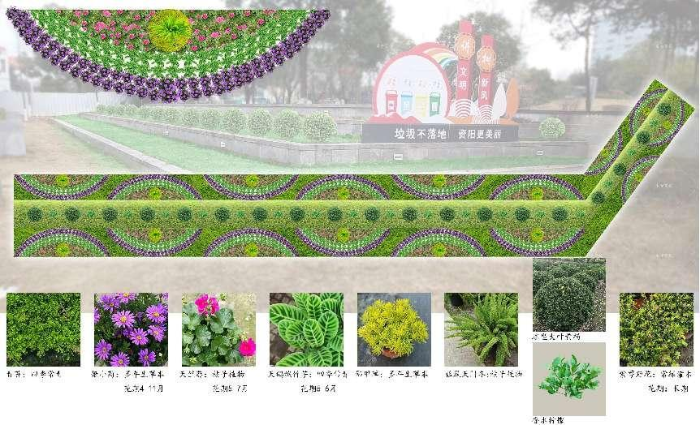
口腔科梯形处
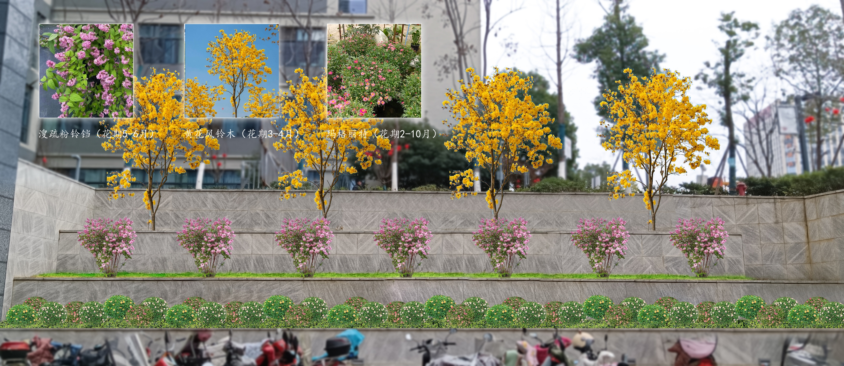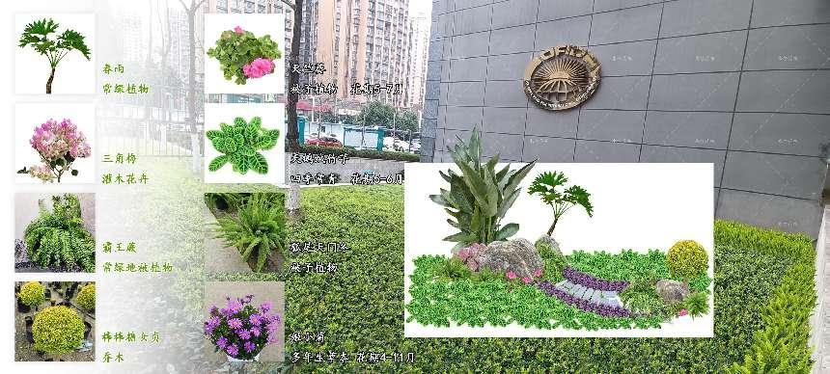

口腔科正门
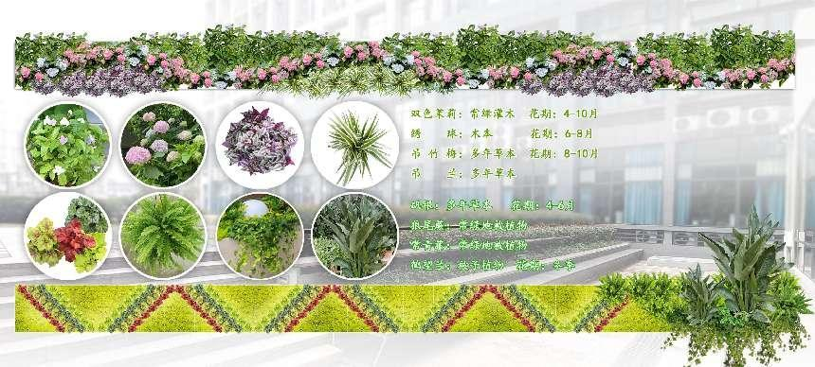
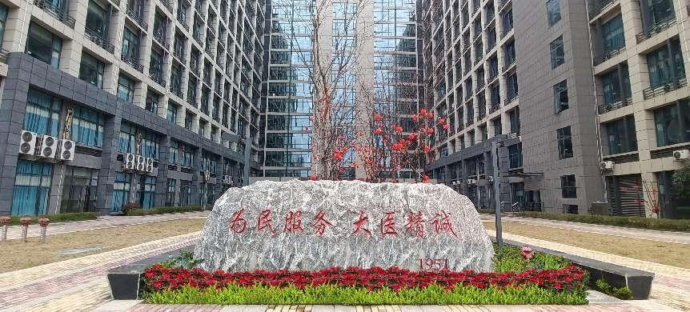

外围栏杆(临街面)
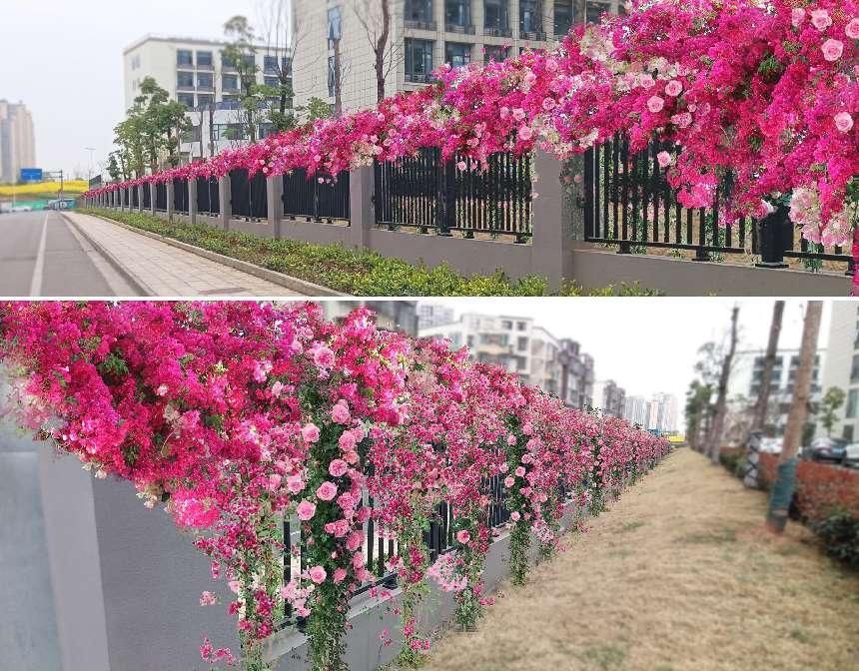
地下车库入口
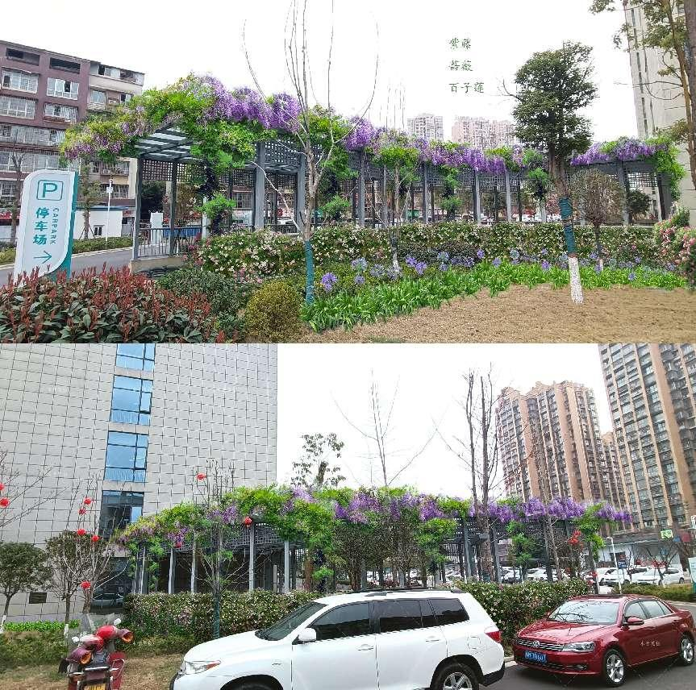

- 商务及其他要求（实质性要求）
1、履约期限：自合同签订生效后30日内完成栽种，对栽种季节有要求的特殊种类，自合同签订生效后90日内完成栽种。
2、履约地点：资阳市雁江区人民医院。
3、付款方式：草花进场经采购人现场代表检验后方可进行栽植，栽植完成并完成头遍水浇灌后供应商报采购人进行验收，验收合格后采购人收到供应商提供正规发票，完善财务报销手续后60日内转账支付实际验收金额的60%；验收合格半年后，栽种花苗达到100%成活率，完善财务报销手续后60日内转账支付实际验收金额的30%；养护期到期后栽种花苗达到100%成活率和无违约问题，完善财务报销手续后60日内转账支付实际验收金额的10%。
4、履约验收：由采购人组织，成交供应商配合，按国家有关规定以及采购文件的质量要求和技术指标、中标人的响应文件及承诺与合同约定标准进行验收。
5、其他要求：
(1) 花苗健壮，鲜活，无病虫害，成活率达到100%；
(2) 栽植时调整好花苗的高低大小搭配，务必做到美观一致，合理布局；
(3) 如栽植效果达不到采购人认定的方案效果，供应商需无条件换苗，不额外
支付任何费用，由此造成的损失由供应商承担；
- 按要求拔除和转运原枯萎的草花并对其土壤进行松土和杀菌处理，待采购人现场确认后，方可实施栽植；
- 加强施工安全教育，保护好地下各种管线及公共设施，以及工作人员和过往行人的安全，杜绝安全隐患；
- 供应商在履行职责期间发生伤、病、残、意外事故，或由于供应商过失引起的其他安全事故责任均由供应商承担，采购人概不承担任何经济和法律责任；
- 供应商所调运至现场的草花品种、规格及数量务必核准、如实报量，最终数量以采购人现场代表人员验收数量为准，草花规格达不到样品要求的，需要换货，由此造成的损失由供应商承担。草花数量据实结算，草花规格、单价、种植验收时间等一经采购人和供应商确认不得变更；
- 养护期期限至少1年；
- 养护期内死亡的植物，应及时组织补植补栽，由供应商承担购买和重新栽植养护存活；补栽须及时，不得拖延，补栽时间不得超过一周；补栽的植物须保证成活，达到同种植物规格。
6、本项目报价包括货物价格、包装、运输、装卸、人工、车辆、机械、服务、养护、施肥、税费、更换种植土、残渣的清运及其他所有不可预见性费用。

第五章 评审办法
1、总则
1.1 根据比选人本次比选项目实际需求制定本评审办法。
1.2 评审工作由比选人负责组织，具体评审事务由比选人组建的评审小组负责。评审小组由比选人相关专业人员组成。
1.3 评审工作应遵循公平、公正、科学及择优的原则，并以相同的评审程序和标准对待所有的比选申请人。
1.4 评审小组按照比选文件规定的评审方法和标准进行评审，并独立履行下列职责：
（1）审查比选申请文件是否符合比选文件要求，并作出评价；
（2）要求比选申请人对比选申请文件有关事项作出解释或者澄清；
（3）推荐候选申请人名单。
1.5评审小组决定申请文件的响应性，仅依据比选申请文件本身的内容，而不寻求外部的证据。
1.6评审小组发现比选文件表述不明确或需要说明的事项，可提请比选人书面解释说明。
2、评审方法
2.1本项目评审方法为：综合评分法。
3、评审程序
3.1比选申请文件初审。初审分为资格性检查和符合性检查。
3.1.1资格性检查。依据比选文件的规定，对比选申请文件中的资格证明文件进行审查，以确定比选申请人是否具备申请资格。
3.1.2符合性检查。依据比选文件的规定，从比选申请文件的有效性、完整性和对比选文件的响应程度进行审查。
3.1.3在比选申请文件初审过程中，如果出现评审小组成员意见不一致的情况，按照少数服从多数的原则确定，但不得违背比选文件的相关规定。
3.2澄清有关问题。对比选申请文件中含义不明确、同类问题表述不一致或者有明显文字和计算错误的内容，评审小组可以书面形式（应当由评审小组成员签字）要求比选申请人作出必要的澄清、说明或者纠正。比选申请人的澄清、说明或者补正应当采用书面形式，由其授权的代表签字，并不得超出比选申请文件的范围或者改变比选申请文件的实质性内容。
3.3比较与评价。按比选文件中规定的评审方法和标准，对资格性检查和符合性检查合格的比选申请文件进行商务和技术评估，综合比较与评价。
3.4推荐候选申请人：推荐1-3名。
3.4.1本项目采用综合评分法的，按评审后得分由高到低顺序排列。得分相同的，按比选报价由低到高顺序排列。得分且比选报价相同的，按租摆实施方案优劣顺序排列。
3.5编写评审报告。评审报告是评审委员会根据全体评审成员签字的原始评审记录和评审结果编写的报告，其主要内容包括：
（1）参加比选的比选申请人名单和评审小组成员名单；
（2）评审方法和标准；
（3）评审情况及说明，包括无效申请人名单及原因；
（4）评审结果和候选申请人排序表；
（5）评审委员会的推荐意见。
4、评审细则及标准
4.1 评审小组只对通过初审的比选申请文件，根据比选文件的要求采用相同的评审程序、评分办法及标准进行评价和比较。
4.2除价格因素外，评审小组成员应依据比选申请文件规定的评分标准和方法独立对其他因素进行比较打分。
4.3在评审过程中，比选申请文件有下列情况之一，评审小组成员应当按照比选文件规定的非实质性偏离进行扣分：
（1）文字表述的内容含义不明确，或者同类问题表述不一致，或者有明显文字和计算错误，或者提供的技术信息和数据资料不完整，比选申请人拒不或在规定的时间内没有进行澄清、说明或补正或澄清、说明、补正的内容也不能说明问题的；
（2）比选申请文件未按比选文件要求进行装订或未编制目录、页码；
4.5综合评分明细表
序号 | 评分因素 | 分值 | 评分标准
1 | 报价 | 30分 | 满足比选文件要求且投标价格最低的投标报价为评标基准价，其价格分为满分。其他投标人的价格分统一按照下列公式计算：投标报价得分=(评标基准价／投标报价)×30分
2 | 项目清单 | 27分 | 完全满足比选文件“二、项目清单及要求”中的“（一）改造内容”的得27分，其中：一般技术指标要求得分=满足一般技术指标要求数量÷一般技术指标要求总数量×27分。  注：本项所述的条款数量按以下原则计算：无子项的条款：以每项条款为1项进行计算；有子项的条款：以最末级的子项为1项进行计算。
3 | 项目实施方案 | 39分 | 根据供应商提供的针对本项目的项目实施方案进行评审，内容包含：1.栽植及养护方案；2.绿植恢复方案；3.时间进度安排；4.进度保障措施；5.项目重难点梳理及解决办法；6.应急方案。能满足项目实际需求的得39分，每有一项内容缺失扣6.5分，每项内容有缺陷的扣3.25分（缺陷是指内容描述前后不一致或该项内容所阐述的项目信息与项目实际信息不一致或该项内容引用的规定、规范错误或该项内容描述不符合国家相关法律法规、规范要求或该项内容阐述的方式方法明显不符合本项目实际情况），扣完为止。
4 | 履约经验 | 4分 | 投标人每提供一份自2021年1月1日至今与本项目类似的项目履约经验得2分，本项最多得4分。  注：投标人需提供中标（成交）通知书或合同复印件加盖投标人鲜章，未提供不得分。
注：评分的取值按四舍五入法，保留小数点后两位。
5、 重新组织
本次比选活动中，出现下列情形之一的，予以重新组织：
（1）截止比选时间，递交的比选申请文件少于3家的；
（2）所有比选申请文件都不符合比选文件要求，并被全部否决的；
（3）出现影响比选公正的违法、违规行为的。
6、 评审小组成员在比选活动中承担以下义务：
6.1 遵纪守法，客观、公正、廉洁地履行职责。
6.2 按照比选文件的规定要求对比选申请人的资格条件和比选申请人提供的服务价格、技术、服务等方面严格进行评判，提供科学合理、公平公正的评审意见，参与起草评审报告，并予签字确认。
6.3 保守秘密。不得透露比选文件咨询情况，不得泄漏比选申请文件及知悉的商业秘密和国家秘密，不得向比选申请人透露评审情况。
6.4 发现比选申请人在比选活动中有不正当竞争或恶意串通等违规行为，及时向评审工作的组织者报告并加以制止。
6.5 解答有关方面对评审工作中有关问题的询问，配合比选人答复比选申请人异议，配合相关部门的投诉处理工作等事宜。
7、评审小组成员在比选活动中应当遵守以下工作纪律：
7.1 不得参加与自己有利害关系的评审活动。对与自己有利害关系的评审项目，如受到邀请，应主动提出回避。比选人也可要求该评审专家回避。
7.2 评审或咨询过程中关闭通讯设备，不得与外界联系。因发生不可预见情况，确实需要与外界联系的，应当有在场工作人员陪同。
7.3 评审过程中，不得发表影响评审公正的倾向性、歧视性言论；不得征询或者接受比选人的倾向性意见；不得以任何明示或暗示的方式要求参加该比选项目的比选申请人以澄清、说明或补正为借口，表达与其原比选申请文件原意不同的新意见；不得以比选文件没有规定的方法和标准作为评审的依据；不得违反规定的评审格式评分和撰写评审意见；不得拒绝对自己的评审意见签字确认。
7.4 在咨询工作中，严格执行国家产业政策和产品标准，认真听取咨询方的合理要求，提出科学合理的、无倾向性和歧视性的咨询方案，并对所提出的意见和建议承担个人责任。

